- カスタマイズされたネットリストやBOMの生成

目次
14 - カスタマイズされたネットリストやBOMの生成 1
14.1 - 中間ネットリスト 1
14.1.1 - 回路図サンプル 2
14.1.2 - 中間ネットリストのサンプル 2
14.2 - 新しいネットリスト形式への変換 5
14.3 - XSLTのアプローチ 5
14.3.1 - Pads-Pcb形式ネットリストファイルの生成 5
14.3.2 - Cadstar形式のネットリストファイルの生成 7
14.3.3 - OrcadPCB2形式ネットリストファイルの生成 9
14.3.4 - Eeschemaプラグインインタフェイス 14
14.3.4.1 - ダイアログウインドウの初期化 14
14.3.4.2 - プラグインの設定 15
14.3.4.3 - コマンドラインからのネットリストファイル生成 15
14.3.4.4 - コマンドラインフォーマット：xsltprocの例 16
14.3.5 - BOMの生成 16
14.4 - コマンドラインフォーマット：pythonスクリプトの例 16
14.5 - 中間ネットリストファイルの構造 16
14.5.1 - 通常のネットリストファイルの構造 18
14.5.2 - ヘッダーセクション 18
14.5.3 - コンポーネントセクション 18
14.5.3.1 - コンポーネントのタイムスタンプに関する注意 19
14.5.4 - ライブラリパーツセクション 19
14.5.5 - ライブラリセクション 20
14.5.6 - ネットセクション 20
14.6 - xsltprocに関する追加情報 21
14.6.1 - はじめに 21
14.6.2 - コマンドライン 21
14.6.3 - コマンドラインオプション 21
14.6.4 - Xsltprocの戻り値 23
14.6.5 - xsltprocに関する追加情報 23

  - 中間ネットリスト
部品表ファイルとネットリストファイルは、Eeschemaが生成する中間ネットリストから変換されます。
このファイルはXMLフォーマットで書かれており、中間ネットリストと呼ばれています。この中間ネットリストはただのネットリストではありません。部品表やさまざまなレポートを生成するため、設計中の基板に関する大量のデータが含まれているのです。
出力するファイル(部品表かネットリスト)次第で、中間ネットリストの利用される部分が変わってきます。

    - 回路図サンプル
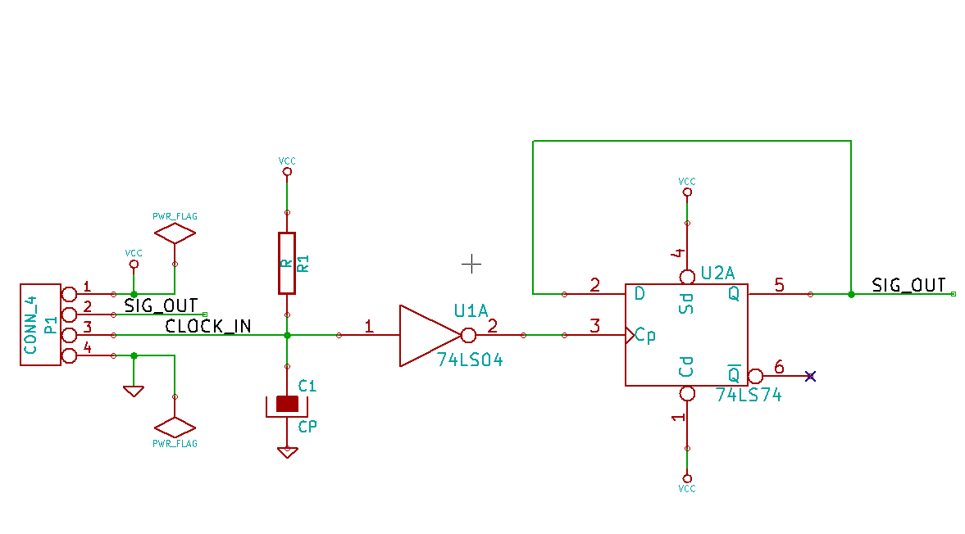
    - 中間ネットリストのサンプル
上記回路図に対応する中間ネットリスト(XML文法を利用しています)を以下に示します。

<?xml version="1.0" encoding="utf-8"?>
<export version="D">
<design>
<source>F:\kicad_aux\netlist_test\netlist_test.sch</source>
<date>29/08/2010 20:35:21</date>
<tool>eeschema (2010-08-28 BZR 2458)-unstable</tool>
</design>
<components>
<comp ref="P1">
<value>CONN_4</value>
<libsource lib="conn" part="CONN_4"/>
<sheetpath names="/" tstamps="/"/>
<tstamp>4C6E2141</tstamp>
</comp>
<comp ref="U2">
<value>74LS74</value>
<libsource lib="74xx" part="74LS74"/>
<sheetpath names="/" tstamps="/"/>
<tstamp>4C6E20BA</tstamp>
</comp>
<comp ref="U1">
<value>74LS04</value>
<libsource lib="74xx" part="74LS04"/>
<sheetpath names="/" tstamps="/"/>
<tstamp>4C6E20A6</tstamp>
</comp>
<comp ref="C1">
<value>CP</value>
<libsource lib="device" part="CP"/>
<sheetpath names="/" tstamps="/"/>
<tstamp>4C6E2094</tstamp>
</comp>
<comp ref="R1">
<value>R</value>
<libsource lib="device" part="R"/>
<sheetpath names="/" tstamps="/"/>
<tstamp>4C6E208A</tstamp>
</comp>
</components>
<libparts>
<libpart lib="device" part="C">
<description>Condensateur non polarise</description>
<footprints>
<fp>SM*</fp>
<fp>C?</fp>
<fp>C1-1</fp>
</footprints>
<fields>
<field name="Reference">C</field>
<field name="Value">C</field>
</fields>
<pins>
<pin num="1" name="~" type="passive"/>
<pin num="2" name="~" type="passive"/>
</pins>
</libpart>
<libpart lib="device" part="R">
<description>Resistance</description>
<footprints>
<fp>R?</fp>
<fp>SM0603</fp>
<fp>SM0805</fp>
<fp>R?-*</fp>
<fp>SM1206</fp>
</footprints>
<fields>
<field name="Reference">R</field>
<field name="Value">R</field>
</fields>
<pins>
<pin num="1" name="~" type="passive"/>
<pin num="2" name="~" type="passive"/>
</pins>
</libpart>
<libpart lib="conn" part="CONN_4">
<description>Symbole general de connecteur</description>
<fields>
<field name="Reference">P</field>
<field name="Value">CONN_4</field>
</fields>
<pins>
<pin num="1" name="P1" type="passive"/>
<pin num="2" name="P2" type="passive"/>
<pin num="3" name="P3" type="passive"/>
<pin num="4" name="P4" type="passive"/>
</pins>
</libpart>
<libpart lib="74xx" part="74LS04">
<description>Hex Inverseur</description>
<fields>
<field name="Reference">U</field>
<field name="Value">74LS04</field>
</fields>
<pins>
<pin num="1" name="~" type="input"/>
<pin num="2" name="~" type="output"/>
<pin num="3" name="~" type="input"/>
<pin num="4" name="~" type="output"/>
<pin num="5" name="~" type="input"/>
<pin num="6" name="~" type="output"/>
<pin num="7" name="GND" type="power_in"/>
<pin num="8" name="~" type="output"/>
<pin num="9" name="~" type="input"/>
<pin num="10" name="~" type="output"/>
<pin num="11" name="~" type="input"/>
<pin num="12" name="~" type="output"/>
<pin num="13" name="~" type="input"/>
<pin num="14" name="VCC" type="power_in"/>
</pins>
</libpart>
<libpart lib="74xx" part="74LS74">
<description>Dual D FlipFlop, Set &amp; Reset</description>
<docs>74xx/74hc_hct74.pdf</docs>
<fields>
<field name="Reference">U</field>
<field name="Value">74LS74</field>
</fields>
<pins>
<pin num="1" name="Cd" type="input"/>
<pin num="2" name="D" type="input"/>
<pin num="3" name="Cp" type="input"/>
<pin num="4" name="Sd" type="input"/>
<pin num="5" name="Q" type="output"/>
<pin num="6" name="~Q" type="output"/>
<pin num="7" name="GND" type="power_in"/>
<pin num="8" name="~Q" type="output"/>
<pin num="9" name="Q" type="output"/>
<pin num="10" name="Sd" type="input"/>
<pin num="11" name="Cp" type="input"/>
<pin num="12" name="D" type="input"/>
<pin num="13" name="Cd" type="input"/>
<pin num="14" name="VCC" type="power_in"/>
</pins>
</libpart>
</libparts>
<libraries>
<library logical="device">
<uri>F:\kicad\share\library\device.lib</uri>
</library>
<library logical="conn">
<uri>F:\kicad\share\library\conn.lib</uri>
</library>
<library logical="74xx">
<uri>F:\kicad\share\library\74xx.lib</uri>
</library>
</libraries>
<nets>
<net code="1" name="GND">
<node ref="U1" pin="7"/>
<node ref="C1" pin="2"/>
<node ref="U2" pin="7"/>
<node ref="P1" pin="4"/>
</net>
<net code="2" name="VCC">
<node ref="R1" pin="1"/>
<node ref="U1" pin="14"/>
<node ref="U2" pin="4"/>
<node ref="U2" pin="1"/>
<node ref="U2" pin="14"/>
<node ref="P1" pin="1"/>
</net>
<net code="3" name="">
<node ref="U2" pin="6"/>
</net>
<net code="4" name="">
<node ref="U1" pin="2"/>
<node ref="U2" pin="3"/>
</net>
<net code="5" name="/SIG_OUT">
<node ref="P1" pin="2"/>
<node ref="U2" pin="5"/>
<node ref="U2" pin="2"/>
</net>
<net code="6" name="/CLOCK_IN">
<node ref="R1" pin="2"/>
<node ref="C1" pin="1"/>
<node ref="U1" pin="1"/>
<node ref="P1" pin="3"/>
</net>
</nets>
</export>
  - 新しいネットリスト形式への変換
部品表ファイルや他形式のファイルへ変換するために、前処理として中間ネットリストファイルの内容を抽出していきます。これはテキスト形式のファイル操作であるため、この中間ネットリストからの情報抽出はPythonやXSLTなど、XMLを入力とできる処理系を利用して簡単にプログラムを書くことができます。
XSLTはそれ自身がXML言語で書かれる、XMLファイルの処理に最適な言語です。xsltprocと呼ばれるフリーソフトがあり、ダウンロード、インストールすることで得られます。中間ネットリストと入力されたファイルを変換するためのスタイルシートより、結果をファイルへ保存します。xsltprocを使用するためには、XSLTによる変換処理のためのスタイルシートが必要となります。これら全ての変換プロセスは、Eeschemaにより制御され、一度設定しておけば何度でも実行することができます。
  - XSLTのアプローチ
XSL変換(XSL Transformations : XSLT)に関するドキュメントは、下記より参照することが出来ます：
http://www.w3.org/TR/xslt
    - Pads-Pcb形式ネットリストファイルの生成
pads-pcb形式のネットリストは、下記の2セクションより構成されています。
- フットプリントの一覧
- ネットリスト：ネット情報によりグループ化された、パッド情報
以下に、中間ネットリストからpads-pcb形式へ変換するためのスタイルシートを掲載します。
<?xml version="1.0" encoding="ISO-8859-1"?>
<!--XSL style sheet to EESCHEMA Generic Netlist Format to PADS netlist format
Copyright (C) 2010, SoftPLC Corporation.
GPL v2.

How to use:
https://lists.launchpad.net/kicad-developers/msg05157.html
-->

<!DOCTYPE xsl:stylesheet [
<!ENTITY nl "&#xd;&#xa;"> <!--new line CR, LF -->
]>

<xsl:stylesheet version="1.0" xmlns:xsl="http://www.w3.org/1999/XSL/Transform">
<xsl:output method="text" omit-xml-declaration="yes" indent="no"/>

<xsl:template match="/export">
<xsl:text>*PADS-PCB*&nl;*PART*&nl;</xsl:text>
<xsl:apply-templates select="components/comp"/>
<xsl:text>&nl;*NET*&nl;</xsl:text>
<xsl:apply-templates select="nets/net"/>
<xsl:text>*END*&nl;</xsl:text>
</xsl:template>

<!-- for each component -->
<xsl:template match="comp">
<xsl:text> </xsl:text>
<xsl:value-of select="@ref"/>
<xsl:text> </xsl:text>
<xsl:choose>
<xsl:when test = "footprint != '' ">
<xsl:apply-templates select="footprint"/>
</xsl:when>
<xsl:otherwise>
<xsl:text>unknown</xsl:text>
</xsl:otherwise>
</xsl:choose>
<xsl:text>&nl;</xsl:text>
</xsl:template>

<!-- for each net -->
<xsl:template match="net">
<!-- nets are output only if there is more than one pin in net -->
<xsl:if test="count(node)>1">
<xsl:text>*SIGNAL* </xsl:text>
<xsl:choose>
<xsl:when test = "@name != '' ">
<xsl:value-of select="@name"/>
</xsl:when>
<xsl:otherwise>
<xsl:text>N-</xsl:text>
<xsl:value-of select="@code"/>
</xsl:otherwise>
</xsl:choose>
<xsl:text>&nl;</xsl:text>
<xsl:apply-templates select="node"/>
</xsl:if>
</xsl:template>

<!-- for each node -->
<xsl:template match="node">
<xsl:text> </xsl:text>
<xsl:value-of select="@ref"/>
<xsl:text>.</xsl:text>
<xsl:value-of select="@pin"/>
<xsl:text>&nl;</xsl:text>
</xsl:template>
</xsl:stylesheet>

xsltprocを実行し得られた、pads-pcbの用のネットリストファイルを以下に示します。

*PADS-PCB*
*PART*
P1 unknown
U2 unknown
U1 unknown
C1 unknown
R1 unknown
*NET*
*SIGNAL* GND
U1.7
C1.2
U2.7
P1.4
*SIGNAL* VCC
R1.1
U1.14
U2.4
U2.1
U2.14
P1.1
*SIGNAL* N-4
U1.2
U2.3
*SIGNAL* /SIG_OUT
P1.2
U2.5
U2.2
*SIGNAL* /CLOCK_IN
R1.2
C1.1
U1.1
P1.3
*END*

この変換は、次のコマンドラインにより実行することができます：
kicad/bin/xsltproc.exe -o test.net kicad/bin/plugins/netlist_form_pads-pcb.xsl test.tmp
    - Cadstar形式のネットリストファイルの生成
Cadstar形式のネットリストは、下記の2セクションで構成されています。
- フットプリントの一覧
- ネットリスト：ネット情報によりグループ化された、パッド情報
以下に変換するためのスタイルシートを掲載します。
<?xml version="1.0" encoding="ISO-8859-1"?>
<!--XSL style sheet to EESCHEMA Generic Netlist Format to CADSTAR netlist format
Copyright (C) 2010, Jean-Pierre Charras.
Copyright (C) 2010, SoftPLC Corporation.
GPL v2.

<!DOCTYPE xsl:stylesheet [
<!ENTITY nl "&#xd;&#xa;"> <!--new line CR, LF -->
]>

<xsl:stylesheet version="1.0" xmlns:xsl="http://www.w3.org/1999/XSL/Transform">
<xsl:output method="text" omit-xml-declaration="yes" indent="no"/>

<!-- Netlist header -->
<xsl:template match="/export">
<xsl:text>.HEA&nl;</xsl:text>
<xsl:apply-templates select="design/date"/> <!-- Generate line .TIM <time> -->
<xsl:apply-templates select="design/tool"/> <!-- Generate line .APP <eeschema version> -->
<xsl:apply-templates select="components/comp"/> <!-- Generate list of components -->
<xsl:text>&nl;&nl;</xsl:text>
<xsl:apply-templates select="nets/net"/> <!-- Generate list of nets and connections -->
<xsl:text>&nl;.END&nl;</xsl:text>
</xsl:template>

<!-- Generate line .TIM 20/08/2010 10:45:33 -->
<xsl:template match="tool">
<xsl:text>.APP "</xsl:text>
<xsl:apply-templates/>
<xsl:text>"&nl;</xsl:text>
</xsl:template>

<!-- Generate line .APP "eeschema (2010-08-17 BZR 2450)-unstable" -->
<xsl:template match="date">
<xsl:text>.TIM </xsl:text>
<xsl:apply-templates/>
<xsl:text>&nl;</xsl:text>
</xsl:template>

<!-- for each component -->
<xsl:template match="comp">
<xsl:text>.ADD_COM </xsl:text>
<xsl:value-of select="@ref"/>
<xsl:text> </xsl:text>
<xsl:choose>
<xsl:when test = "value != '' ">
<xsl:text>"</xsl:text> <xsl:apply-templates select="value"/> <xsl:text>"</xsl:text>
</xsl:when>
<xsl:otherwise>
<xsl:text>""</xsl:text>
</xsl:otherwise>
</xsl:choose>
<xsl:text>&nl;</xsl:text>
</xsl:template>

<!-- for each net -->
<xsl:template match="net">
<!-- nets are output only if there is more than one pin in net -->
<xsl:if test="count(node)>1">
<xsl:variable name="netname">
<xsl:text>"</xsl:text>
<xsl:choose>
<xsl:when test = "@name != '' ">
<xsl:value-of select="@name"/>
</xsl:when>
<xsl:otherwise>
<xsl:text>N-</xsl:text>
<xsl:value-of select="@code"/>
</xsl:otherwise>
</xsl:choose>
<xsl:text>"&nl;</xsl:text>
</xsl:variable>
<xsl:apply-templates select="node" mode="first"/>
<xsl:value-of select="$netname"/>
<xsl:apply-templates select="node" mode="others"/>
</xsl:if>
</xsl:template>

<!-- for each node -->
<xsl:template match="node" mode="first">
<xsl:if test="position()=1">
<xsl:text>.ADD_TER </xsl:text>
<xsl:value-of select="@ref"/>
<xsl:text>.</xsl:text>
<xsl:value-of select="@pin"/>
<xsl:text> </xsl:text>
</xsl:if>
</xsl:template>

<xsl:template match="node" mode="others">
<xsl:choose>
<xsl:when test='position()=1'>
</xsl:when>
<xsl:when test='position()=2'>
<xsl:text>.TER </xsl:text>
</xsl:when>
<xsl:otherwise>
<xsl:text> </xsl:text>
</xsl:otherwise>
</xsl:choose>
<xsl:if test="position()>1">
<xsl:value-of select="@ref"/>
<xsl:text>.</xsl:text>
<xsl:value-of select="@pin"/>
<xsl:text>&nl;</xsl:text>
</xsl:if>
</xsl:template>

</xsl:stylesheet>

出力ファイル。
.HEA
.TIM 21/08/2010 08:12:08
.APP "eeschema (2010-08-09 BZR 2439)-unstable"
.ADD_COM P1 "CONN_4"
.ADD_COM U2 "74LS74"
.ADD_COM U1 "74LS04"
.ADD_COM C1 "CP"
.ADD_COM R1 "R"

.ADD_TER U1.7 "GND"
.TER C1.2
U2.7
P1.4
.ADD_TER R1.1 "VCC"
.TER U1.14
U2.4
U2.1
U2.14
P1.1
.ADD_TER U1.2 "N-4"
.TER U2.3
.ADD_TER P1.2 "/SIG_OUT"
.TER U2.5
U2.2
.ADD_TER R1.2 "/CLOCK_IN"
.TER C1.1
U1.1
P1.3

.END

    - OrcadPCB2形式ネットリストファイルの生成
このフォーマットは、フットプリントの一覧のみで構成されています。それぞれのフットプリントは接続されるネットの情報を含みます。
変換を行うためのスタイルシートファイルを、以下に示します。
<?xml version="1.0" encoding="ISO-8859-1"?>
<!--XSL style sheet to EESCHEMA Generic Netlist Format to CADSTAR netlist format
Copyright (C) 2010, SoftPLC Corporation.
GPL v2.

How to use:
https://lists.launchpad.net/kicad-developers/msg05157.html
-->

<!DOCTYPE xsl:stylesheet [
<!ENTITY nl "&#xd;&#xa;"> <!--new line CR, LF -->
]>

<xsl:stylesheet version="1.0" xmlns:xsl="http://www.w3.org/1999/XSL/Transform">
<xsl:output method="text" omit-xml-declaration="yes" indent="no"/>

<!--
Netlist header
Creates the entire netlist
(can be seen as equivalent to main function in C
-->
<xsl:template match="/export">
<xsl:text>( { EESchema Netlist Version 1.1 </xsl:text>
<!-- Generate line .TIM <time> -->
<xsl:apply-templates select="design/date"/>
<!-- Generate line eeschema version ... -->
<xsl:apply-templates select="design/tool"/>
<xsl:text>}&nl;</xsl:text>

<!-- Generate the list of components -->
<xsl:apply-templates select="components/comp"/> <!-- Generate list of components -->

<!-- end of file -->
<xsl:text>)&nl;*&nl;</xsl:text>
</xsl:template>

<!--
Generate id in header like "eeschema (2010-08-17 BZR 2450)-unstable"
-->
<xsl:template match="tool">
<xsl:apply-templates/>
</xsl:template>

<!--
Generate date in header like "20/08/2010 10:45:33"
-->
<xsl:template match="date">
<xsl:apply-templates/>
<xsl:text>&nl;</xsl:text>
</xsl:template>

<!--
This template read each component
(path = /export/components/comp)
creates lines:
( 3EBF7DBD $noname U1 74LS125
... pin list ...
)
and calls "create_pin_list" template to build the pin list
-->
<xsl:template match="comp">
<xsl:text> ( </xsl:text>
<xsl:choose>
<xsl:when test = "tstamp != '' ">
<xsl:apply-templates select="tstamp"/>
</xsl:when>
<xsl:otherwise>
<xsl:text>00000000</xsl:text>
</xsl:otherwise>
</xsl:choose>
<xsl:text> </xsl:text>
<xsl:choose>
<xsl:when test = "footprint != '' ">
<xsl:apply-templates select="footprint"/>
</xsl:when>
<xsl:otherwise>
<xsl:text>$noname</xsl:text>
</xsl:otherwise>
</xsl:choose>
<xsl:text> </xsl:text>
<xsl:value-of select="@ref"/>
<xsl:text> </xsl:text>
<xsl:choose>
<xsl:when test = "value != '' ">
<xsl:apply-templates select="value"/>
</xsl:when>
<xsl:otherwise>
<xsl:text>"~"</xsl:text>
</xsl:otherwise>
</xsl:choose>
<xsl:text>&nl;</xsl:text>
<xsl:call-template name="Search_pin_list" >
<xsl:with-param name="cmplib_id" select="libsource/@part"/>
<xsl:with-param name="cmp_ref" select="@ref"/>
</xsl:call-template>
<xsl:text> )&nl;</xsl:text>
</xsl:template>

<!--
This template search for a given lib component description in list
lib component descriptions are in /export/libparts,
and each description start at ./libpart
We search here for the list of pins of the given component
This template has 2 parameters:
"cmplib_id" (reference in libparts)
"cmp_ref" (schematic reference of the given component)
-->
<xsl:template name="Search_pin_list" >
<xsl:param name="cmplib_id" select="0" />
<xsl:param name="cmp_ref" select="0" />
<xsl:for-each select="/export/libparts/libpart">
<xsl:if test = "@part = $cmplib_id ">
<xsl:apply-templates name="build_pin_list" select="pins/pin">
<xsl:with-param name="cmp_ref" select="$cmp_ref"/>
</xsl:apply-templates>
</xsl:if>
</xsl:for-each>
</xsl:template>

<!--
This template writes the pin list of a component
from the pin list of the library description
The pin list from library description is something like
<pins>
<pin num="1" type="passive"/>
<pin num="2" type="passive"/>
</pins>
Output pin list is ( <pin num> <net name> )
something like
( 1 VCC )
( 2 GND )
-->
<xsl:template name="build_pin_list" match="pin">
<xsl:param name="cmp_ref" select="0" />

<!-- write pin numner and separator -->
<xsl:text> ( </xsl:text>
<xsl:value-of select="@num"/>
<xsl:text> </xsl:text>

<!-- search net name in nets section and write it: -->
<xsl:variable name="pinNum" select="@num" />
<xsl:for-each select="/export/nets/net">
<!-- net name is output only if there is more than one pin in net
else use "?" as net name, so count items in this net
-->
<xsl:variable name="pinCnt" select="count(node)" />
<xsl:apply-templates name="Search_pin_netname" select="node">
<xsl:with-param name="cmp_ref" select="$cmp_ref"/>
<xsl:with-param name="pin_cnt_in_net" select="$pinCnt"/>
<xsl:with-param name="pin_num"> <xsl:value-of select="$pinNum"/>
</xsl:with-param>
</xsl:apply-templates>
</xsl:for-each>

<!-- close line -->
<xsl:text> )&nl;</xsl:text>
</xsl:template>

<!--
This template writes the pin netname of a given pin of a given component
from the nets list
The nets list description is something like
<nets>
<net code="1" name="GND">
<node ref="J1" pin="20"/>
<node ref="C2" pin="2"/>
</net>
<net code="2" name="">
<node ref="U2" pin="11"/>
</net>
</nets>
This template has 2 parameters:
"cmp_ref" (schematic reference of the given component)
"pin_num" (pin number)
-->

<xsl:template name="Search_pin_netname" match="node">
<xsl:param name="cmp_ref" select="0" />
<xsl:param name="pin_num" select="0" />
<xsl:param name="pin_cnt_in_net" select="0" />

<xsl:if test = "@ref = $cmp_ref ">
<xsl:if test = "@pin = $pin_num">
<!-- net name is output only if there is more than one pin in net
else use "?" as net name
-->
<xsl:if test = "$pin_cnt_in_net>1">
<xsl:choose>
<!-- if a net has a name, use it,
else build a name from its net code
-->
<xsl:when test = "../@name != '' ">
<xsl:value-of select="../@name"/>
</xsl:when>
<xsl:otherwise>
<xsl:text>$N-0</xsl:text><xsl:value-of select="../@code"/>
</xsl:otherwise>
</xsl:choose>
</xsl:if>
<xsl:if test = "$pin_cnt_in_net &lt;2">
<xsl:text>?</xsl:text>
</xsl:if>
</xsl:if>
</xsl:if>

</xsl:template>

</xsl:stylesheet>

出力ファイル。
( { EESchema Netlist Version 1.1 29/08/2010 21:07:51
eeschema (2010-08-28 BZR 2458)-unstable}
( 4C6E2141 $noname P1 CONN_4
( 1 VCC )
( 2 /SIG_OUT )
( 3 /CLOCK_IN )
( 4 GND )
)
( 4C6E20BA $noname U2 74LS74
( 1 VCC )
( 2 /SIG_OUT )
( 3 N-04 )
( 4 VCC )
( 5 /SIG_OUT )
( 6 ? )
( 7 GND )
( 14 VCC )
)
( 4C6E20A6 $noname U1 74LS04
( 1 /CLOCK_IN )
( 2 N-04 )
( 7 GND )
( 14 VCC )
)
( 4C6E2094 $noname C1 CP
( 1 /CLOCK_IN )
( 2 GND )
)
( 4C6E208A $noname R1 R
( 1 VCC )
( 2 /CLOCK_IN )
)
)
*

    - Eeschemaプラグインインタフェイス
中間ネットリストの変換はEeschemaの中で自動的に実行させることができます。
      - ダイアログウインドウの初期化
新しいネットリストプラグインをユーザ・インタフェースへ追加するには、「プラグインの追加」タブを利用します。
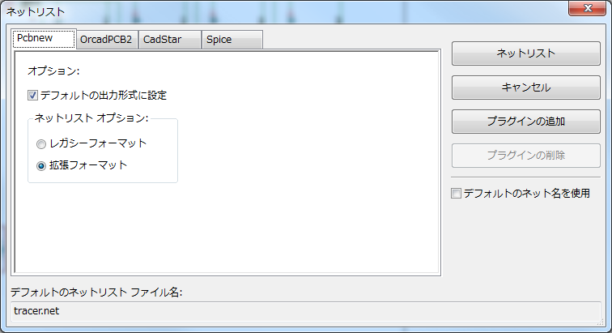
PadsPcbタブの設定は、下記のように見えます：
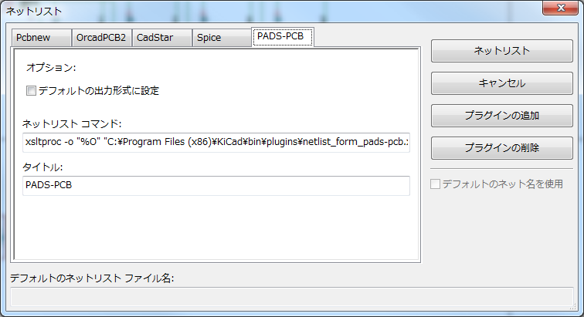
      - プラグインの設定
Eeschemaのプラグインの設定ダイアログでは、下記の情報が必要になります：
- タイトル: ネットリストフォーマットの名前など
- 変換を行うためのコマンドライン
ネットリストボタンをクリックすると、次のように実行されます。
- Eeschemaはtest.xmlのように*.xmlの形式で中間ネットリストを生成します。
- Eeschemaはtest.xmlをプラグインへ入力し、test.netを生成します。
      - コマンドラインからのネットリストファイル生成
xsltproc.exeを利用し中間ネットリストへスタイルシートを適用する場合、下記のコマンドによりxsltproc.exeが実行されます。
xsltproc.exe -o <output filename> < style-sheet filename> <input XML file to convert>
Windows環境でKicadを利用している場合のコマンドラインは以下のようになります。
f:/kicad/bin/xsltproc.exe -o “%O” f:/kicad/bin/plugins/netlist_form_pads-pcb.xsl “%I”
Linux環境の場合のコマンドを以下に示します。
xsltproc -o “%O” /usr/local/kicad/bin/plugins/netlist_form_pads-pcb.xsl “%I”
netlist_form_pads-pcb.xslには、適用するスタイルシートのファイル名が入ります。このスタイルシートのパスにスペースが入っている場合には、ダブルクオーテーションで囲むのを忘れないようにしてください。

サポートしているパラメータを下記に示します：
- %B => base filename and path of selected output file, minus path and extension.
- %I => 入力ファイル（中間ネットリストファイル）の完全なパスとファイル名を指定します。
- %O => 出力ファイルの完全なパスとファイル名を指定します。
%I は実際の中間ネットリストファイル名へ置換されます。
%O は実際の出力ファイル名へ置換され、最終的なネットリストファイルとなります。コマンドラインの例を次に示します：

      - コマンドラインフォーマット：xsltprocの例
xsltprocのコマンドラインフォーマットは、下記のようになります：
<path or xsltproc> xsltproc <xsltproc parameters>
Wiindows環境の場合
f:/kicad/bin/xsltproc.exe -o %O f:/kicad/bin/plugins/netlist_form_pads-pcb.xsl %I
Linux環境の場合
xsltproc -o %O /usr/local/kicad/bin/plugins/netlist_form_pads-pcb.xsl %I
上記は、xsltprocがWindows環境下でkicad/bin以下にインストールされていると仮定したものです。

    - BOMの生成
中間ネットリストファイルは、使用されているコンポーネントのすべての情報を含んでいるため、ここからBOMを生成することができます。以下にBOMを生成サせるための、Windows（Linux）環境下でのプラグイン設定ウインドウを示します：
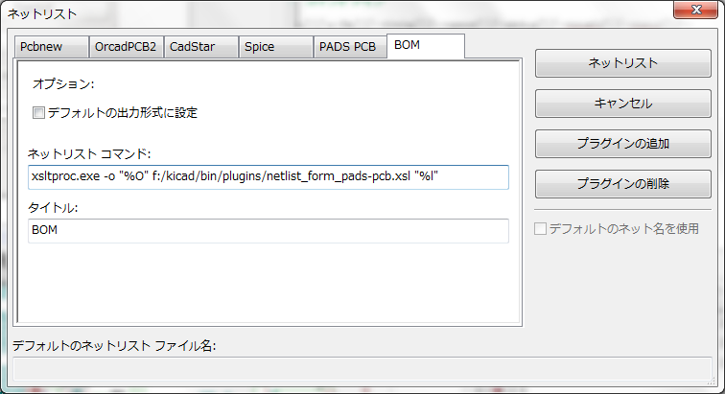
bom2csv.xslのパスは、システムによって異なります。現状で最適なBOMを生成するXSLTスタイルシートは、ここではbom2csv.xslとします。必要に応じて自由に変更することができ、また自身でプラグインを開発する際の参考になります。
  - コマンドラインフォーマット：pythonスクリプトの例
pythonを使用した場合のコマンドラインフォーマットは、下記のようになります：
python <script file name> <input filename> <output filename>
Wiindows環境の場合
python.exe f:/kicad/python/my_python_script.py “%l” “%O”
Linux環境の場合
python /usr/local/kicad/python/my_python_script.py “%l” “%O”
あなたのPCへpythonがインストールされている必要があります。
  - 中間ネットリストファイルの構造
ネットリストファイルの例を次に示します。
<?xml version="1.0" encoding="utf-8"?>
<export version="D">
<design>
<source>F:\kicad_aux\netlist_test\netlist_test.sch</source>
<date>29/08/2010 21:07:51</date>
<tool>eeschema (2010-08-28 BZR 2458)-unstable</tool>
</design>
<components>
<comp ref="P1">
<value>CONN_4</value>
<libsource lib="conn" part="CONN_4"/>
<sheetpath names="/" tstamps="/"/>
<tstamp>4C6E2141</tstamp>
</comp>
<comp ref="U2">
<value>74LS74</value>
<libsource lib="74xx" part="74LS74"/>
<sheetpath names="/" tstamps="/"/>
<tstamp>4C6E20BA</tstamp>
</comp>
<comp ref="U1">
<value>74LS04</value>
<libsource lib="74xx" part="74LS04"/>
<sheetpath names="/" tstamps="/"/>
<tstamp>4C6E20A6</tstamp>
</comp>
<comp ref="C1">
<value>CP</value>
<libsource lib="device" part="CP"/>
<sheetpath names="/" tstamps="/"/>
<tstamp>4C6E2094</tstamp>
<comp ref="R1">
<value>R</value>
<libsource lib="device" part="R"/>
<sheetpath names="/" tstamps="/"/>
<tstamp>4C6E208A</tstamp>
</comp>
</components>
<libparts/>
<libraries/>
<nets>
<net code="1" name="GND">
<node ref="U1" pin="7"/>
<node ref="C1" pin="2"/>
<node ref="U2" pin="7"/>
<node ref="P1" pin="4"/>
</net>
<net code="2" name="VCC">
<node ref="R1" pin="1"/>
<node ref="U1" pin="14"/>
<node ref="U2" pin="4"/>
<node ref="U2" pin="1"/>
<node ref="U2" pin="14"/>
<node ref="P1" pin="1"/>
</net>
<net code="3" name="">
<node ref="U2" pin="6"/>
</net>
<net code="4" name="">
<node ref="U1" pin="2"/>
<node ref="U2" pin="3"/>
</net>
<net code="5" name="/SIG_OUT">
<node ref="P1" pin="2"/>
<node ref="U2" pin="5"/>
<node ref="U2" pin="2"/>
</net>
<net code="6" name="/CLOCK_IN">
<node ref="R1" pin="2"/>
<node ref="C1" pin="1"/>
<node ref="U1" pin="1"/>
<node ref="P1" pin="3"/>
</net>
</nets>
</export>

    - 通常のネットリストファイルの構造
中間ネットリストファイルは、次の5セクションで構成されています。
- ヘッダーセクション
- コンポーネントセクション
- ライブラリパーツセクション
- ライブラリセクション
- ネットセクション
このファイルは<export>タグで囲まれたものとなります。

<export version="D">
...
</export>
    - ヘッダーセクション
このヘッダは<design>タグで囲まれます。

<design>
<source>F:\kicad_aux\netlist_test\netlist_test.sch</source>
<date>21/08/2010 08:12:08</date>
<tool>eeschema (2010-08-09 BZR 2439)-unstable</tool>
</design>

このセクションはコメントセクションとして捉えることができます。
    - コンポーネントセクション
このコンポーネントセクションは<components>タグで囲まれたものとなります。
<components>
<comp ref="P1">
<value>CONN_4</value>
<libsource lib="conn" part="CONN_4"/>
<sheetpath names="/" tstamps="/"/>
<tstamp>4C6E2141</tstamp>
</comp>
</components>

このセクションには、回路図中で使用されているコンポーネントの一覧が含まれます。それぞれのコンポーネントは、次のように記載されます。
<comp ref="P1">
<value>CONN_4</value>
<libsource lib="conn" part="CONN_4"/>
<sheetpath names="/" tstamps="/"/>
<tstamp>4C6E2141</tstamp>
</comp>

libsource | そのコンポーネントが含まれているライブラリ名
part | ライブラリ中に登録されているコンポーネント名
sheetpath | 階層内のシートのパス（回路図階層全体の中で、その回路図シートの位置を明確にするために利用される）
tstamps (time stamps) | 回路図ファイルのタイムスタンプ
tstamp (time stamp) | コンポーネントのタイムスタンプ
      - コンポーネントのタイムスタンプに関する注意
ボード設計時、ネットリストからコンポーネントを識別する際、タイムスタンプ情報はコンポーネント固有の情報となります。
一方で、Kicadはコンポーネントを基板上の対応するフットプリントから識別する方法を用意しています。これは、回路図プロジェクト中のコンポー ネントが再アノテーションされることと、コンポーネントとフットプリント間の結びつき情報を破壊しないために用意されたものです。
タイムスタンプはそれぞれのコンポーネントや回路図プロジェクト内のシートにおいて識別するための独自のものです。しかしながら、複雑な構造体で同じシートが複数回参照される場合などにおいては、同じタイムスタンプを持つコンポーネントが存在することとなってしまいます。
このような複雑な階層構造を持つシートでは、シートのパス情報を利用して個別のタイムスタンプを表現します。「そのシートのパス＋タイムスタンプ」をコンポーネントのタイムスタンプとするのです。
    - ライブラリパーツセクション
このライブラリパーツセクションは、<libparts>タグで囲まれたものとなり、このセクションは回路図ライブラリの情報を定義するものとなります。このセクションは、次のものを含みます：
- <fp>で定義されるフットプリント名（名前にはワイルドカードが利用されます）
- <fields>で定義されるフィールド
- <pins>で定義されるピン情報

<libparts>
<libpart lib="device" part="CP">
<description>Condensateur polarise</description>
<footprints>
<fp>CP*</fp>
<fp>SM*</fp>
</footprints>
<fields>
<field name="Reference">C</field>
<field name="Valeur">CP</field>
</fields>
<pins>
<pin num="1" name="1" type="passive"/>
<pin num="2" name="2" type="passive"/>
</pins>
</libpart>
</libparts>

<pin num="1" type="passive"/> のような行は、ピンの電気的な種類を定義するものです。有効なピンの種類は、次のものがあります。
Input | 通常の入力
Output | 通常の出力
Bidirectional | 入力または出力
Tri-state | バスの入出力
Passive | 通常の受動部品のピン
Unspecified | 不明な種類
Power input | コンポーネントの電源入力
Power output | レギュレータICのような部品の電源出力
Open collector | アナログコンパレータでよくみられるオープンコレクタ
Open emitter | ロジックICでみられるオープンエミッタ
Not connected | 回路図上でオープンとすべきピン

    - ライブラリセクション
ライブラリセクションは<libraries>タグで囲まれたものとなります。このセクションはプロジェクトから利用されているライブラリ情報を含みます。
<libraries>
<library logical="device">
<uri>F:\kicad\share\library\device.lib</uri>
</library>
<library logical="conn">
<uri>F:\kicad\share\library\conn.lib</uri>
</library>
</libraries>

    - ネットセクション
ネットセクションは<nets>タグで囲まれたものとなります。このセクションは、回路図上の接続情報を定義するものです。

<nets>
<net code="1" name="GND">
<node ref="U1" pin="7"/>
<node ref="C1" pin="2"/>
<node ref="U2" pin="7"/>
<node ref="P1" pin="4"/>
</net>
<net code="2" name="VCC">
<node ref="R1" pin="1"/>
<node ref="U1" pin="14"/>
<node ref="U2" pin="4"/>
<node ref="U2" pin="1"/>
<node ref="U2" pin="14"/>
<node ref="P1" pin="1"/>
</net>
</nets>

このセクションでは、回路図上の全てのネットを羅列します。
ネット情報の例を次に示します。
<net code="1" name="GND">
<node ref="U1" pin="7"/>
<node ref="C1" pin="2"/>
<node ref="U2" pin="7"/>
<node ref="P1" pin="4"/>
</net>

net code | ネットの内部的な識別番号
name | ネット名
node | ネットに接続されるピン

  - xsltprocに関する追加情報
次のページを参照してください： http://xmlsoft.org/XSLT/xsltproc.html
    - はじめに
xsltprocはXSLTスタイルシートをXML文書に適用するためのコマンドラインツールです。これはGNOMEプロジェクトの一環として開発され、GNOMEデスクトップ環境無しでも利用することが可能です。
xsltprocはスタイルシート名と適用するファイル名をオプションとし、コマンドラインより起動されます。標準入力を利用する場合、ファイル名には – 記号を利用します。
IfスタイルシートがXML文書内に指示されている場合、コマンドラインでスタイルシート名を指示する必要はありません。xsltprocは自動的にスタイル シートを検出し利用します。標準では、出力が標準出力となっています。ファイルとして結果を出力したい場合には、 -o オプションを利用します。
    - コマンドライン
xsltproc [[-V] | [-v] | [-o file] | [--timing] | [--repeat] | [--debug] | [--novalid] | [--noout] | [--maxdepth val] | [--html] | [--param name value] | [--stringparam name value] | [--nonet] | [--path paths] | [--load-trace] | [--catalogs] | [--xinclude] | [--profile] | [--dumpextensions] | [--nowrite] | [--nomkdir] | [--writesubtree] | [--nodtdattr]] [stylesheet] [file1] [file2] [....]
    - コマンドラインオプション
-V 又は --version
利用しているlibxmlとlibxsltのバージョン情報を表示します。
-v 又は --verbose
xsltprocがスタイルシートとドキュメントを処理する各段階でメッセージを出力します。
-o 又は --output file
<ファイル名>で指定されたファイルへ結果を出力します。「チャンク」などとして知られているように、複数出力したい場合は -o ディレクトリ名/ として指定したディレクトリへファイルを出力させます。この場合、ディレクトリは予め作成しておく必要があります。
--timing
スタイルシートの構文解析、ドキュメントの構文解析、スタイルシートの適用、結果の保存に掛かった時間を表示します。ミリ秒の単位で表示されます。
--repeat
タイミングテストの為に、変換を20回繰り返し実行します。
--debug
デバッグの為に、変換されたドキュメントのXMLツリーを出力します。
--novalid
ドキュメントのDTDの読み込みをスキップします。
--noout
結果を出力しません。
--maxdepth <値>
libxsltの無限ループを防ぐため、テンプレートの最大スタック深さを調整します。デフォルトは500です。
--html
HTMLファイルを入力ファイルとします。
--param <パラメータ名> <値>
スタイルシート中の、パラメータで指定された<パラメータ名> および<値>の処理を行いません。パラメータ名と値のペアは、最大32個まで指定することができます。値をノードの識別ではなく、文字列として処理したい場合は、--stringparamオプションを利用してください。
--stringparam <パラメータ名> <値>
<パラメータ名>と<値>で指定された値について、ノードの識別ではなく文字列として扱うようにします。
(注：これら文字列はutf-8エンコードされている必要があります。)
--nonet
DTDのエンティティやドキュメントをインターネットから取得しません。
--path <パス>
DTDやエンティティ、ドキュメントの読み込みに、<パス>で(半角スペースやカンマで区切られた)指定されたファイルのリストを使用します。
--load-trace
処理中に読み込まれた全てのドキュメントを、標準エラー出力へ出力します。
--catalogs
SGML_CATALOG_FILES内で指定されたSGMLカタログを外部エンティティの解決に利用します。標準では、xsltprocは XML_CATALOG_FILESで指定された場所を探します。XML_CATALOG_FILESが定義されていない場合、/etc/xml /catalogを利用します。
--xinclude
Xincludeの仕様に基づき、入力ドキュメントの処理を行います。Xincludeの詳細は、次を参照してください： http://www.w3.org/TR/xinclude/
--profile 又は --norman
スタイルシートのそれぞれのパーツの処理時に、プロファイル情報の詳細を出力します。これはスタイルシートのパフォーマンスを最適化するために利用できます。
--dumpextensions
登録済みの拡張子のリストを標準出力へ出力します。
--nowrite
ファイルやリソースへの書き込みを行いません。
--nomkdir
ディレクトリを作成しません。
--writesubtree <パス>
<パス>で指定されたパス内のファイルのみ書込します。
--nodtdattr
ドキュメント内DTDの標準アトリビュートを適用しません。
    - Xsltprocの戻り値
xsltprocはスクリプトからの呼び出し時などに利用しやすいよう、戻り値でステータスを返します。
0: 通常
1: 引数なし
2: パラメータが多すぎる
3: 不明なオプション
4: スタイルシートの構文解析に失敗(parse error)
5: スタイルシート内にエラー
6: ドキュメントのひとつにエラー
7: 未サポートのxsl : 出力メソッド
8: 文字列パラメータがクオートとダブルクオーテーションの両方を含んでいる
9: 内部処理エラー
10: 中断シグナル(CTRL+Cなど)により処理を終了
11: 出力ファイルに書き込めない
    - xsltprocに関する追加情報
libxml web ページ: http://www.xmlsoft.org/
W3C XSLTページ: http://www.w3.org/TR/xslt

